**系统设计说明书**

1 引言  
1.1 编写目的  
    为读者更方便的了解本软件的设计进行详细说明  
1.2 背景  
    国际交流合作处已有公众号（如图）但功能有限且不太美观，

本系统实现的是自定义菜单的点链接后的效果。

1.3 参考资料  
     ZUI框架 <http://www.zui.sexy/> 用于实现跨屏设计

2 总体设计  
2.1 系统运行环境

软件环境：操作系统：win03之后版本

浏览器：微软IE 6.0或以上版本浏览器，google,

火狐

硬件环境包括：计算机配置要求： CPU：PIV 2GHz以上

内存：256M以上 硬盘：40G以上

上网设备（拨号、ISDN、ADSL、宽带局域网、专线）。

2.2 软件功能描述  
在微信平台的基础上增加阅览新闻，阅览消息，填写学生基本信息表格，解答疑难及提出自己的疑难解答并设置语言和接受的消息的类别

2.3 技术路线

后台使用Hibernate框架，前台使用 ZUI框架+HTML+JS

3 模块设计  
3.1 功能  
  首页：阅览新闻与消息；

信息填写：在线填写各种表格并提交

疑难解答：查看当下的热门问题并可提出自己的问题

我的中心：设置语言及接受与自己相关的消息   
3.3 内部接口

在自定义菜单栏点击4个模块会切换相应的模块，在每个模块内部 点击<—，返回上一层

3.4 代码说明

①entity：LoginUser,LunBoTu,News,Student//定义类及get,set方法

②Filter：实现过滤，当没有登陆是，不能查看后台内容

③Lbt:实现轮播图的增删改查，当在后台进行相应的增删改时，数据库中有相应的改变。

④LoginUser: 实现用户的增删改查，当在后台进行相应的增删改时，数据库中有相应的改变。

⑤News: 实现新闻的增删改查，当在后台进行相应的增删改时，数据库中有相应的改变。

⑥student: 实现学生的增删改查，当在后台进行相应的增删改时，数据库中有相应的改变。

3.5 外部存贮结构设计  
说明本系统存贮于磁盘等持久性存贮介质，而且不是由数据库管理系统进行管理的数据的组织结构，包括数据名称、用途、每个数据项的标识名、类型和含义，组织结构、访问方法和存储要求。  
4 数据库设计  
 详见《数据设计说明书》  
5 测试设计  
 详见《系统测试总结》  
  
6 系统安全  
  用户对系统的访问权限和范围：若在数据库Loginuser中有相应的 用户则可以进入后台管理系统，否则不可以。  
 备份：对数据库及这个系统进行备份  
 出错处理：点击某个模块后在相应时间内未出现，则可能表示数据库 的搜索有问题，应添加快速搜索在数据库中。

5. 系统总体结构及子系统结构  
 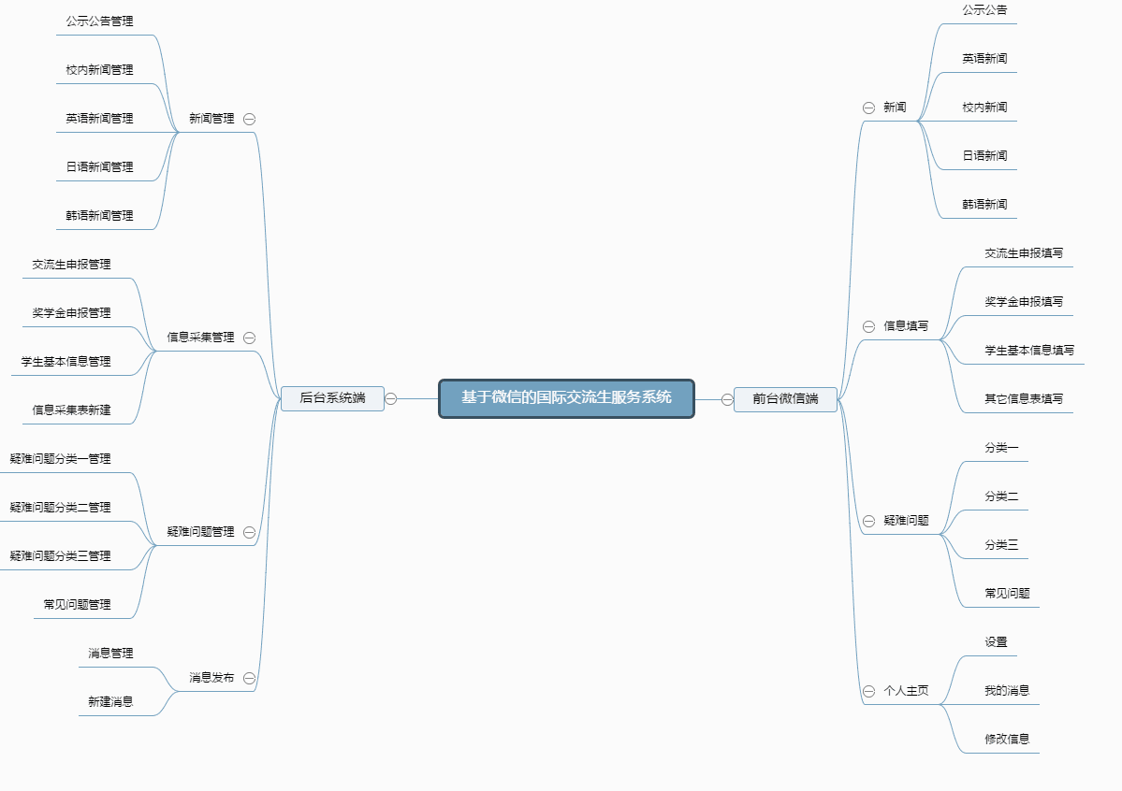

6. 开发环境的配置  
提示：说明本系统应当在什么样的环境下开发，有什么强制要求和建议？

类别 标准配置 最低配置  
计算机硬件 : 计算机配置要求： CPU：PIV 2GHz以上

内存：256M以上 硬盘：40G以上

上网设备（拨号、ISDN、ADSL、宽带局域网、专线）。   
软件  ：操作系统：win03之后版本

浏览器：微软IE 6.0或以上版本浏览器，google,火狐

支持软件：安装有数据库，Eclipse，tomcat.  
  

软件  ：操作系统：win03之后版本

浏览器：微软IE 6.0或以上版本浏览器，google,火狐